Ислам и архитектура.
География современного арабского мира удивительно разнообразна. Обрамлённый морями и заливами Индийского океана Аравийский полуостров поделили между собой Саудовская Аравия, Йемен, Оман и небольшие государства, обращённые к Персидскому заливу. Ирак стал преемником цивилизаций Месопотамии; Сирия, Ливан и Иордания занимают территории древних Сирии, Финикии и частично Палестины, на землях которой произошли события библейской истории. Египет унаследовал простиравшиеся вдоль Нила владения Древнего Египта. На североафриканском побережье Средиземного моря, получившем у средневековых арабских географов наименование Ма'гриб {араб. «запад»), расположены государства Ливия, Тунис, Алжир и Марокко.
История и культура арабских стран тесно связаны с Ираном и Турцией, которые в свою очередь оказали влияние на художественные традиции Средней Азии и Кавказа.
Аравия в древности была частью мира, о котором рассказывает Библия — священная книга иудеев и христиан. Аравийцы, которые в основном были семитами, говорили на языках, близких и понятных народам Палестины и Сирии, и издавна поддерживали с ними торговые и культурные связи.
Среди аравийцев долго сохранялись первобытные верования: обожествление небесных светил, камней, источников, деревьев. Сама природа Аравии — необъятные безжизненные пустыни и пленительные цветущие долины, палящий зной днём и нестерпимый холод ночью, внезапно налетающие бури, миражи и коварные песчаные бездны, способные поглотить целые караваны, — порождала поверья о злых и добрых джиннах (духах). Эти представления прочно вошли в мир арабских сказок.
В первой трети VII в. в городе Мекке (на западе Аравийского полуострова, ныне — Саудовская Аравия) возникла новая религия — ислам. Основатель ислама Мухаммад (около 570 — 632), выходец из мекканской купеческой среды, осознал себя Пророком в сорокалетнем возрасте. В своих проповедях и наставлениях он передавал воспринятые им божественные откровения (сначала в Мекке, а затем в Медине — городе, расположенном к северу от Мекки, где он прожил последние десять лет своей жизни). Проповеди Мухаммада позднее были записаны и составили Священную книгу мусульман (последователей ислама) — Коран. С утверждением новой религии Мекка стала священным городом мусульман.
Мусульманская община, созданная Мухаммадом, быстро развивалась и во второй половине VII в. превратилась в сильное государство, глава которого — халиф — одновременно был его духовным и политическим правителем. После смерти Мухаммада пришедшие ему на смену четыре «праведных халифа», а затем их преемники сумели сосредоточить в своих руках огромную власть и создать небывалых размеров державу — Арабский халифат. В VIII в., когда Халифат пребывал в зените могущества, его владения простирались от побережья Атлантического океана на западе до берегов Инда и Сырдарьи на востоке. Ислам постепенно распространился среди народов, подчинённых власти халифов. Язык Корана — арабский — стал языком государственной администрации и межнационального общения. Коран и хадисы (рассказы о поступках и высказываниях Пророка Мухаммада, почитаемые как сунна — образец святости и правоверия) составили основу мусульманского образа жизни и государственного управления.
Отношение ислама к знанию как к одному из признаков всемогущества Бога — Аллаха — и необходимому условию истинной веры поощряло развитие науки, а вместе с тем и искусства, которое считалось видом знания. В VIII— ХШ вв. на арабский язык были переведены многие сочинения греческих, римских и византийских авторов. Таким образом достижения античной философской и научной мысли стали достоянием культуры Халифата, а затем, через арабские источники, распространились и в средневековой Европе,

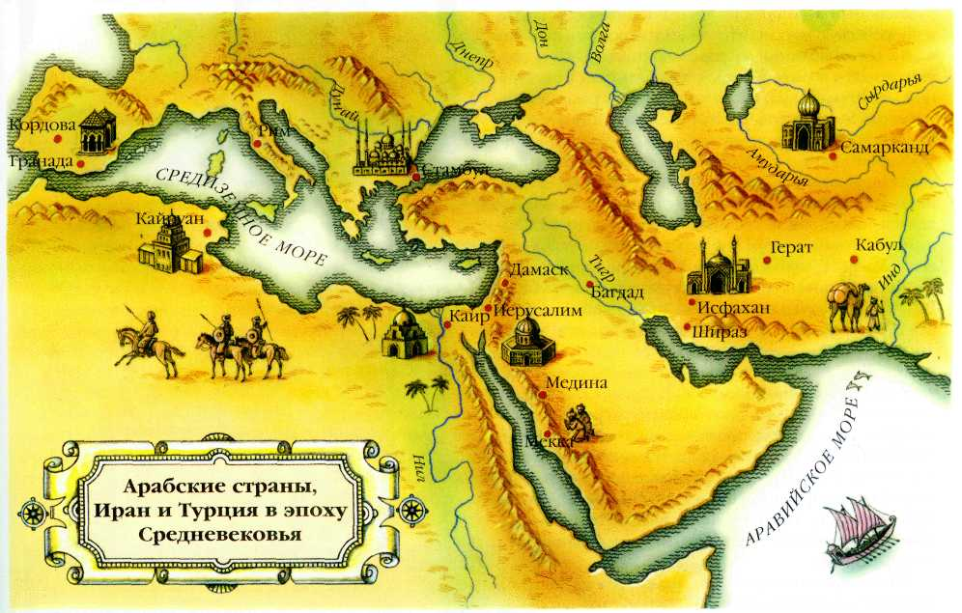
ИСЛАМ
Ислам — одна из мировых религий, т. е. вероучение, которое исповедуют люди разных стран независимо от их национальности. Ислам (араб. «предание себя Богу») означает абсолютную веру в единого и единственного Бога — Аллаха, ниспославшего людям через своего Пророка Мухаммада Священное Слово, которое тот должен был «читать вслух», т. е. проповедовать. Люди, исповедующие ислам, называются мусульманами (от араб. «муслим» — «предавший себя Богу»). Каждый мусульманин обязан признавать единственность Аллаха и пророческую миссию Мухаммада; исполнять пять раз в день обряд молитвы; добровольно отдавать часть своих доходов в пользу бедных; соблюдать пост в священный месяц мусульманского календаря — рамадан; хотя бы раз в жизни совершить паломничество в Мекку, к главной святыне ислама — Каабе.
Коран {араб. «аль-Куран» — «чтение вслух») — священная книга мусульман — поначалу был собранием устных текстов, а в виде написанной книги появился только после смерти Пророка, когда созданным им мусульманским государством стали управлять его «заместители» — халифы. Самые ранние рукописи Корана предположительно восходят к рубежу VII—VIII вв. Коран включает 114 глав, или сур. Каждая сура (араб. «ряд», «ранг») состоит из аятов (араб. «знак», «чудо») — меньших отрывков текста, которые европейцы обычно называют стихами. Коран — это универсальная энциклопедия мусульман, содержащая сведения по мусульманской мифологии и священной истории, свод правил повеления в семье и общине, основы мусульманского законодательства, философии и эстетики. Вместе с тем Коран является поистине замечательным произведением средневековой литературы Востока, эталоном классического арабского языка, неиссякаемым источником исследований учёных-арабистов.
Ислам не только религия. Это система взаимоотношений человека и общества, определяющая образ жизни мусульманина. Источником для решения возникающих в жизни проблем наряду с Кораном для мусульман является сунна (араб. «пример») посланника Аллаха — поступки и высказывания Пророка Мухаммада, зафиксированные (сначала устно, а с IX в. письменно) как Священное предание в виде «рассказов» — хадисов.
Ислам, не признавая посредничества между Богом и человеком, не создал организации типа церкви. Главой мусульман является имам, что в переводе с арабского означает «человек, стоящий впереди». В самом прямом смысле слова это тот, кто, стоя впереди молящихся, руководит коллективной молитвой в мечети, в более широком смысле — это глава мусульманской общины. Поскольку Мухаммад и первые халифы сами руководили молитвой и одновременно возглавляли общину-государство, имам стал восприниматься всеми мусульманами как носитель духовной и светской власти.
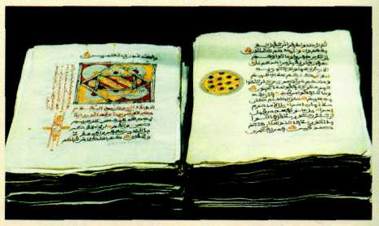
Рукописный Коран.
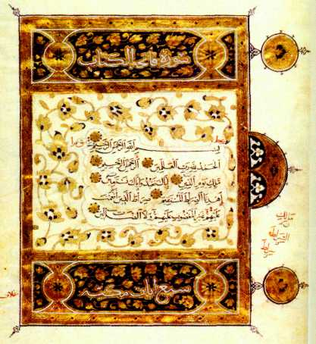
Суры Корана. Арабская книжная миниатюра. 1389 г. Баварская государственная библиотека, Мюнхен.
КААБА
В Коране сказано, что Мекка расположена в «долине, лишённой злаков»; с древности это была заповедная для западноаравийских племён территория, где запрещалось охотиться, заниматься земледелием, проливать кровь. Полагают, что Мекка выросла из караванной стоянки у целебного источника Замзам. Около источника было построено небольшое святилище в виде прямоугольной каменной ограды — Кааба (араб. «куб»). В начале VII в. её заново сложили из камня и дерева, слои которых чередовались. Здание девятиметровой высоты с плоской крышей, поддерживаемой шестью деревянными столбами, оштукатурили внутри и украсили росписями.
Желая привлечь на свою сторону население всей Аравии, Мухаммад объявил Мекку священным городом мусульман, а Каабу — главной мусульманской святыней. С 624 г. Кааба навсегда стала священным центром ислама и киблой — священным ориентиром мусульман, которые молятся, обращаясь в её сторону.
В конце VII в. Каабу, разрушенную пожаром, вновь перестроили. Ныне святилище, стоящее в центре главной мечети города Мекки, представляет собой каменный куб высотой пятнадцать метров со сторонами десять и двенадцать метров, ориентированный углами по сторонам света. В восточный угол на высоте, равной полутора метрам, вмонтирован священный «чёрный камень»; он состоит из трёх оправленных в серебро кусков, предположительно метеоритов. Каждый год Каабу драпируют новой кисвой — чёрной тканью с вышитыми золотом и серебром сурами (главами) Корана.
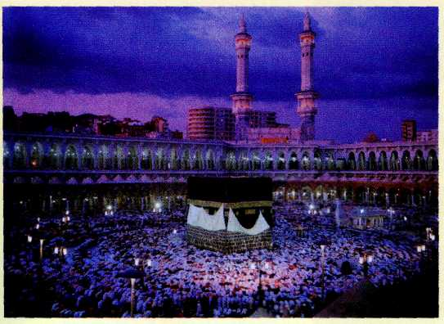
Кааба.
Мекка. Саудовская Аравия.

Согласно Корану, красота есть результат мудрой деятельности Аллаха на благо человеку и, следовательно, красивое должно быть прежде всего полезным, целесообразным. Руководствуясь этим принципом, правители Арабского халифата охотно использовали традиции и опыт покорённых народов. Занимая древние города Палестины и Сирии, арабы приспосабливали к своим нуждам городское хозяйство и существующие здания, как жилые, так и культовые, руководствуясь хадисом: «Самая бесполезная вещь, пожирающая богатство верующего, — строительство». Новые здания возводились лишь там, где в них возникала потребность.

*ИСЛАМ И АРХИТЕКТУРА
Несмотря на войны и смены власти, арабские города быстро разрастались — во многом благодаря морской и караванной торговле, паломничеству верующих, миграциям ремесленников и переходящих к оседлости племён. Главное место в застройке городов заняли культовые здания — мечети, архитектура которых формировалась в соответствии с их назначением и местнымистроительными традициями. Обряды мусульман первоначально не требовали сооружения специальных зданий для молитвы в соответствии с хадисом: «Земля сотворена для меня как масджид (буквально «место преклонения». — Прим. ред.) и место чистоты, и где бы ни возникла у человека моей уммы (общины. — Прим. ред.) необходимость в молитве, пусть он молится». Арабским отрядам в походах в качестве масджид служила очерченная на песке территория, а киблу (направление к Каабе — главной святыне мусульман) определяли

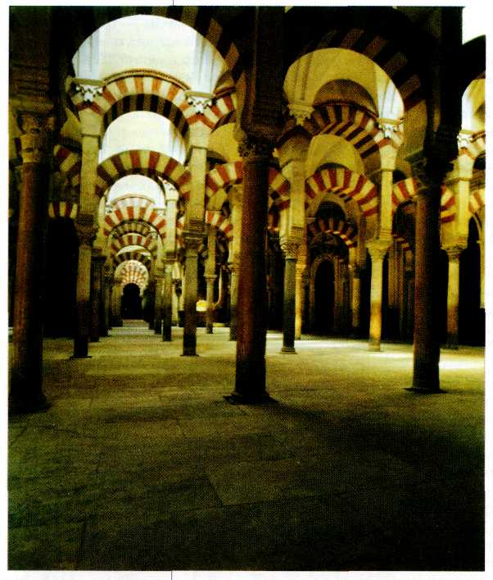
Соборная мечеть в Кордове. Основана в 785 г., перестраивалась в IX—X вв., с 1236 г.— кафедральный собор.
по тени воткнутого в землю копья. Первые мечети, как утверждал арабский историк IX в. аль-Балазури, были «нарисованными»: они представляли собой очерченный, иногда обведённый рвом квадратный участок земли. Границы такого участка в городе Куфе (Ирак), например, определили по длине полёта стрел, пущенных из одной точки на четыре стороны света.
Построенные мечети появились лишь в 665—670 гг. Они представляли собой квадратный двор, окружённый галереями на столбах или колоннах. На стороне, обращенной к Каабе, ставили пять или более рядов колонн, которые создавали открытый во двор молитвенный зал. Так сформировался распространённый в архитектуре арабских стран тип колонной мечети. Особую выразительность интерьерам колонных мечетей придавали ряды арок, на которые опиралась крыша. Зародившаяся в колонных мечетях Ирака идея создания пространства из множества одинаковых ячеек, образуемых равномерно расставленными аркадами, получила широкое развитие во всех арабских странах. Ячейки можно было легко добавить или убрать и тем самым при необходимости изменить размеры здания.
Со временем мечети стали различаться по своему назначению. Небольшая мечеть, масджид, служила местом индивидуальной молитвы. Джами' (или джума), соборная (или пятничная) мечеть, предназначалась для коллективных молений, совершаемых всей общиной в пятницу в полдень. Главная джами города стала называться Большой мечетью (Джами иль-Кабир). В дни больших праздников горожане отправлялись в загородную мечеть — мусалла', которая представляла собой открытую площадку с единственной стеной на стороне, обращённой к Мекке.
Отличительной чертой любой мечети с конца VII — начала VIII в. стал михра'б — ориентированная на Каабу священная ниша (плоская, условная или вогнутая), перекрытая аркой, небольшим сводом или полукуполом и вставленная в раму. Стрельчатое завершение михраба отмечает важнейшую точку на священной «оси ислама», благодаря которой, согласно мусульманской традиции, осуществляется мысленная связь молящегося с земной Каабой, отражающая его духовную связь с Каабой небесной. Святость михраба подчёркивается его убранством и освещением: естественным — через окна в куполе перед ним или искусственным — от лампы, свисающей с верхней точки михраба к центру ниши. Его освещение соответствует словам Корана: «Аллах — свет небес и земли. Его свет точно ниша; в пей светильник; светильник в стекле; стекло точно жемчужная звезда. Зажигается он от дерева благословенного — маслины... Масло её готово воспламениться, хотя бы его и не коснулся огонь. Свет на свет Ведёт Аллах к Своему свету, кого пожелает...».
Соборная мечеть, джами, отличается от обыденной масджид наличием минба'ра — кафедры, с которой имам (глава мусульманской общины) произносит обязательную пятничную проповедь. Минбар всегда расположен справа от священной ниши — михраба. Первый минбар в форме сиденья с двумя ступенями был сделан по заказу Мухаммада в 629 г. В IX—XIV вв. сложился тип деревянной или каменной кафедры-минбара в виде высокого трона; к нему ведёт лестница с перилами и декоративным входом — порталом.
Начиная с VIII в. важнейшим признаком соборной мечети стал минарет — высокая башня, с которой провозглашали призыв к молитве, чтобы он был хорошо слышен всем жителям города. Предполагают, что идею минарета «подсказала» мусульманам христианская колокольня. Однако очень скоро минарет превратился в символ мусульманского присутствия на завоёванных территориях. С IX—X вв. минарет начал служить главным архитектурным ориентиром в запутанной застройке средневекового мусульманского города. В различных формах минаретов отразились местные строительные традиции и эстетические вкусы. На западе мусульманского мира получили развитие варианты четырёхгранных минаретов, а на востоке — круглоствольных. Известно

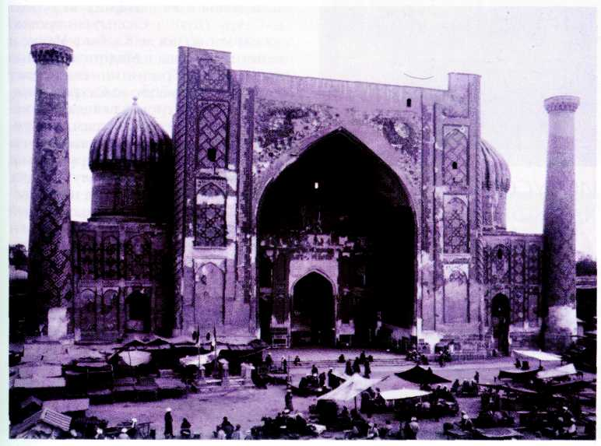
Медресе Шир-Дор. Самарканд. Узбекистан.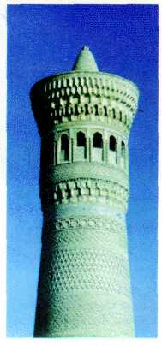
Минарет Калян. Фрагмент. 1127 г. Бухара. Узбекистан.
также три спиралевидных минарета — два в Самарре (Ирак) и один в знаменитой мечети Ибн Тулуна в Каире (Египет). Минареты украшали поясами узорчатой кирпичной кладки или резьбой по камню, сталактитовыми карнизами и ажурными решётками балконов, лентами орнаментов и надписей. Завершались минареты фонарём, куполком или шатром.
С XII в. на востоке распространился тип соборной мечети с четырьмя айва'нами (сводчатыми или колонными залами без передней стены) на каждой стороне двора. Айванная композиция характерна также для медресе' — мусульманских богословских школ или университетов и караван-сараев — постоялых дворов.
ИСКУССТВО ХАЛИФАТА ОМЕЙЯДОВ
В эпоху первых арабских завоеваний и во времена правления династии Омейядов (661—750 гг.), воцарившихся в древнем городе Дамаске (Сирия), новые поселения возникали вдали от столицы, на путях продвижения военных отрядов. Развитие культовой архитектуры халифата Омейядов в Сирии и Палестине началось, когда в Иерусалиме воздвигли знаменитую Куббат ас-Сахру (Купол Скалы) — третью по значению после Каабы в Мекке и мечети Пророка в Медине святыню мусульман. Традиция связывает сооружение Куббат ас-Сахры с важнейшим событием Священной истории ислама — чудесным вневременным ночным путешествием Мухаммада из Мекки в Иерусалим и восхождением к престолу Аллаха. Тогда Пророку было дано наставление относительно обязательной ежедневной пятикратной молитвы и показаны древо, венчающее мир, небесная Кааба, рай и ад.
Куббат ас-Сахра была воздвигнута в 687—691 гг. на вершине горы, священной для иудеев, христиан и мусульман, — здесь, по преданию, Авраам в подтверждение своей веры готов был принести в жертву Богу сына, а Соломон построил Иерусалимский храм. По словам историка X в. аль-Мукаддаси, это здание должно было затмить находящуюся рядом христианскую церковь Святого Гроба, «дабы не ослеплялись умы мусульман» её великолепием и огромностью. В 874 г. арабский историк аль-Йакуби писал по поводу места возведения и архитектуры иерусалимской святыни: «Это Скала, о которой сообщают, что на неё Посланник Божий поставил свою стопу... затем Абд аль-Малик (халиф в 685— 705 гг. — Прим. ред.) построил над Скалой купол... и люди взяли в обычай обходить Скалу точно так, как они это делали вокруг Каабы». Мусульмане воспринимали Куббат ас-Сахру как символ победы и торжества ислама.
Зодчим удалось создать сооружение, действительно царящее над городом: в панораме Старого Иерусалима сразу бросается в глаза огромный, излучающий золотое сияние купол, вознесённый над скалой. На половине высоты центральная, купольная часть здания окружена восьмиугольной галереей, внутреннее помещение которой разделено столбами и колоннами надвое, создавая двойной обход вокруг священной скалы. Под скалой находится пещера, превращённая в небольшое святилище.
Внутри Куббат ас-Сахры четыре мощных столба с расставленными между ними изящными мраморными колоннами обрамляют скалу, выступающую над уровнем пола на полтора метра. Высота подкупольного пространства (около двадцати метров) равна диаметру купола, что придаёт конструкции здания устойчивость и удивительную пропорциональность. Соразмерность Куббат ас-Сахры связана также с тем, что в пей число архитектурных элементов каждого вида кратно четырём. Возможно, это не случайно, поскольку число «четыре» ассоциируется с четырьмя буквами в арабском написании слова «Аллах» и с квадратом как символом Каабы.
Внутреннее убранство здания поражает великолепием. Его стены облицованы узорчатыми мраморными панелями; колонны увенчаны золочёными капителями; над ними
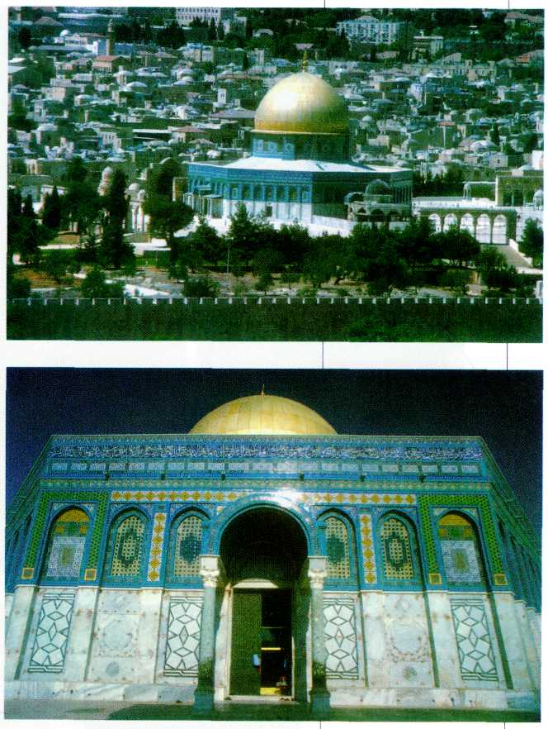
Куббат ас-Сахра (Купол Скалы). 687—691 гг. Иерусалим. Израиль.
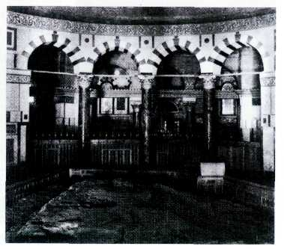
Куббат-ас-Сахра (Купол Скалы). Интерьер. 687—691 гг. Иерусалим. Израиль.
протянулись массивные балки, которые, как и притолоки четырёх входных дверей, обшиты снизу бронзовыми пластинами с чеканкой и позолотой. Верхние части окон и обрамления арок украшают мозаики зелёных, синих, перламутровых, пурпурных и золотых тонов. Купол, заново поставленный в 1022 г., изнутри покрыт узорным рельефом и росписью. Не менее пышно и наружное оформление здания, обновлённое в XVI и XIX вв. В городах Сирии и Палестины первые соборные мечети строились на участках, купленных у христиан. В новых сооружениях использовались материалы и части прежних зданий. Так был возведён один из самых значительных памятников эпохи — Большая мечеть Омейядов в Дамаске (705—715 гг.), в которую вошли остатки римского святилища Юпитера Дамасского и христианской церкви Иоанна Крестителя. Дамасская мечеть внутри была украшена цветным узорчатым мрамором и великолепными мозаиками с картинами фантастического города-сада.

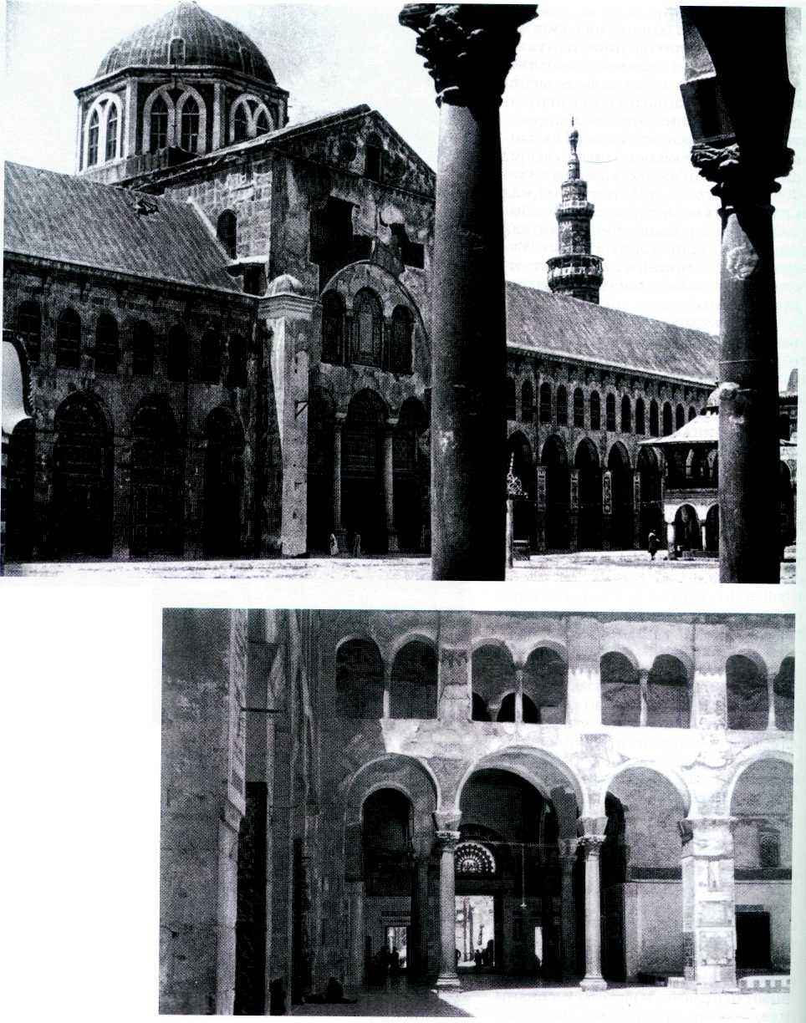
Мечеть Омейядов. 705—715 гг. Дамаск. Сирия.

Памятники изобразительного искусства периода правления Омейядов — мозаики Купола Скалы и Большой мечети в Дамаске, произведения живописи и скульптуры из «замков пустыни» — показывают, как приобретало характерные черты искусство мусульманского Средневековья. Сюжетные линии, связывающие изображения с реальностью, постепенно утрачивались. Всё большее значение приобретала декоративность. Трёхмерное восприятие пространства сменилось двухмерным, объёмная трактовка фигур — их силуэтной или контурной прорисовкой. В композицию вводились мотивы, выработанные официальным искусством империй Древнего Востока. Позднее, в средневековом искусстве Ирана, Ирака, Сирии, Египта и мусульманской Испании, эти традиции утвердились в узорах, изображённых на тканях, коврах, вышивках, керамике, изделиях из стекла и металла.
.
Арабеска (от франц. arabesque — «арабский») — так назвали европейцы характерный для арабского и иранского искусства сложный узор, созданный на основе точного математического расчёта. Арабеска построена на повторении и умножении одного или нескольких элементов узора — геометрических фигур, растительных мотивов. В рисунок арабески могут вплетаться надписи, изображения животных, птиц, людей и фантастических существ. Такой орнамент фактически исключает фон: один узор вписан в другой, плотно заполняя поверхность. Этот принцип европейцы назвали «боязнью пустоты». Рисунок арабески по ритму созвучен арабской классической поэзии и музыке и согласуется с представлениями мусульманских богословов о «неопределённо продолжающейся ткани Вселенной». Бесконечное, протекающее в заданном ритме «движение» арабески может быть остановлено или продолжено в любой её точке без нарушения целостности узора. Арабеску можно размещать на поверхности любой конфигурации и размера: не существует никакой принципиальной разницы между орнаментальными композициями на стене здания или ковре, на переплёте рукописи и керамическом или ювелирном изделии.
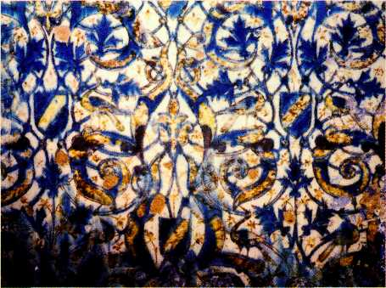
Изразцы из Альгамбры. XIV в. Национальный археологический музей, Мадрид.
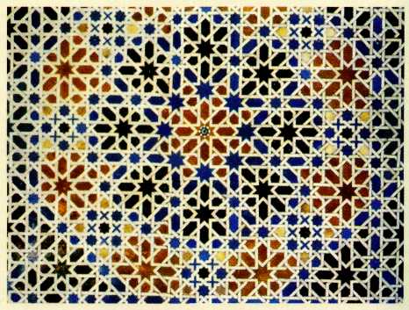
Изразцы из дворца Алькасар. XIV в. Севилья. Испания.
МАВРИТАНСКОЕ ИСКУССТВО
Мавританское искусство — это условное название художественного стиля, который сложился и расцвёл в Северной Африке и Андалусии (Южная Испания) в XI—XV вв. Ярче всего мавританский стиль проявился в архитектуре.
Жемчужина мавританского зодчества — Альгамбра (на окраине города Гранада в Испании), укреплённая резиденция гранадских эмиров (правителей). Построена она в XIII—XIV вв. Это уникальный памятник искусства и вместе с тем типичный образец мусульманской «скрытой архитектуры». Массивные стены крепости, её башни и ворота с бастионами, ловушками и потайными входами скрывают и защищают «сокровище» — дворец, одновременно роскошный и удобный для жизни. В основе композиции дворцового ансамбля лежит система дворов, расположенных на разных уровнях. Изысканно строгий Дворик миртов с прямоугольным бассейном, обсаженным апельсиновыми деревьями и миртами, с грациозными портиками на торцах был центром Дворца приёмов. Под прямым утлом к нему примыкает Дворец львов с залами,
утончённое убранство которых создаёт атмосферу роскоши и покоя. В центре дворца — покоряющий соразмерностью и красотой форм Дворик львов с фонтаном, окружённым двенадцатью фигурами каменных львов. Эти грубоватые, схематичные изваяния, как утверждает надпись на фонтане, не могут никого испугать, «ибо им не хватает
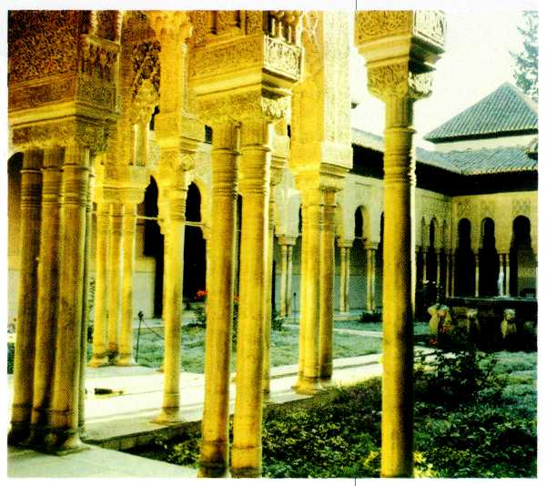
Дворик львов. Альгамбра. XIII—XIV вв. Гранада. Испания.

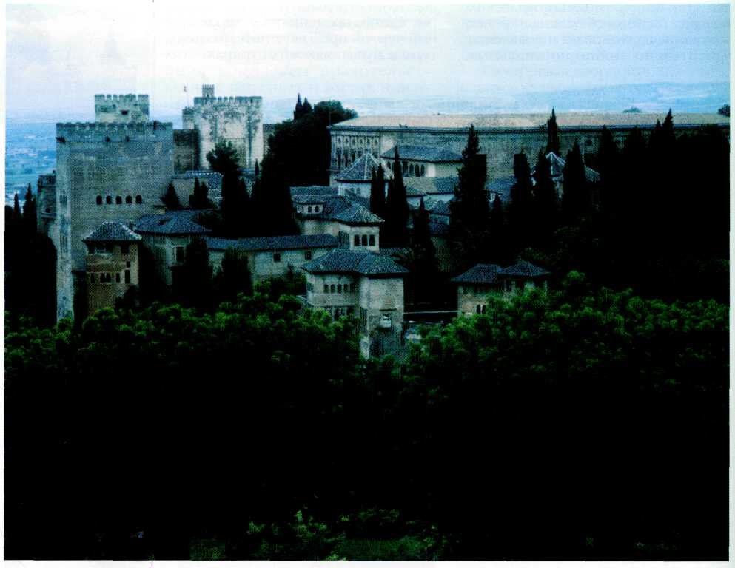
Альгамбра. XIII -XIV вв Гранада. Испания.
жизни, чтобы показать своё неистовство». Особую роль в художественном образе Альгамбры играют надписи. С совершенством исполненные и виртуозно вплетённые в убранство здания, они легко читаются, внушая религиозные и эстетические идеи, как бы исходящие от самой архитектуры: «Вглядись внимательно в мою изысканность и пожни пользу от пояснения украшения...».
Прекрасная архитектура Альгамбры исполнена гармонии и возвышенной поэтичности. Вознесённые на тонких, будто стебли тростника, мраморных колоннах, разнообразные по форме арки, кажется, парят, отделяя залитые солнцем дворики от затенённых галерей, охраняющих прохладу и полумрак молитвенного зала, кельи или дворцового покоя. На изразцовых цоколях сверкают чистыми красками геометрические орнаменты. Их сменяют хрупкие, похожие на изморозь резные каменные узоры и надписи на стенах. Густо-коричневое кружево карнизов и изумрудно-зелёные черепичные кровли завершают убранство здания. Во внутренних помещениях на сталактитовых куполах, на стенах с тонко прорисованными арабесками играет разноцветный живой узор, создаваемый пятнами света, льющегося сквозь оконные решётки и витражи. В глади бассейнов отражаются вечнозелёные деревья и цветущие кусты. Нежно журчат серебристые струйки фонтанов в гранёных чашах.

